C 6
Cartas a Filipenses y a Gálatas
Compromisos de nueva vida

“Os pido que llevéis una vida digna del Evangelio de Cristo. Y, tanto si voy a visitaros y lo veo, como si estoy lejos y oigo lo que se dice de vosotros, permaneced siempre firmes, unidos en un mismo espíritu, luchando todos a una por la fe del Evangelio que habéis recibido  (Filipenses 1. 27-29) | 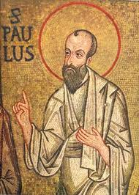

RESUMEN DE CONTENIDOS

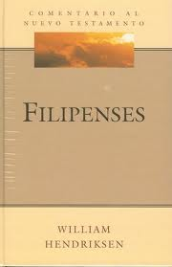 | 00. Presentes. Gálatas y Filipenses  01. Cartas a Filipenses y Gálatas  02 Pablo y la Libertad  03 Galacia y Filipos  04 Los judaizantes primitivos  05 Iglesia hoy y libertad de la fe  06 Derecho Canónico - Gálatas | 

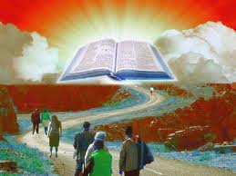 | Habéis sido llamados a la libertad, Hermanos queridos.  Pero no toméis la libertad como  pretexto para vuestros apetitos  desordenados.  Antes bien, haceros esclavos  unos de otros por el amor.  Toda ley se cumple si se cumple  este precepto: amaras  a tu prójimo como a ti mismo .  Si os mordéis y os devoráis  unos a otros, terminaréis  por aniquilaros mutuamente.  Caminad según el Espíritu y no os dejéis arrastrar por los apetitos desordenados, porque ellos actúan contra el Espíritu  Si camináis bajo el Espíritu no  estáis ya sometidos a la Ley  (Gálatas. 5. 16-19)

PLEGARIA

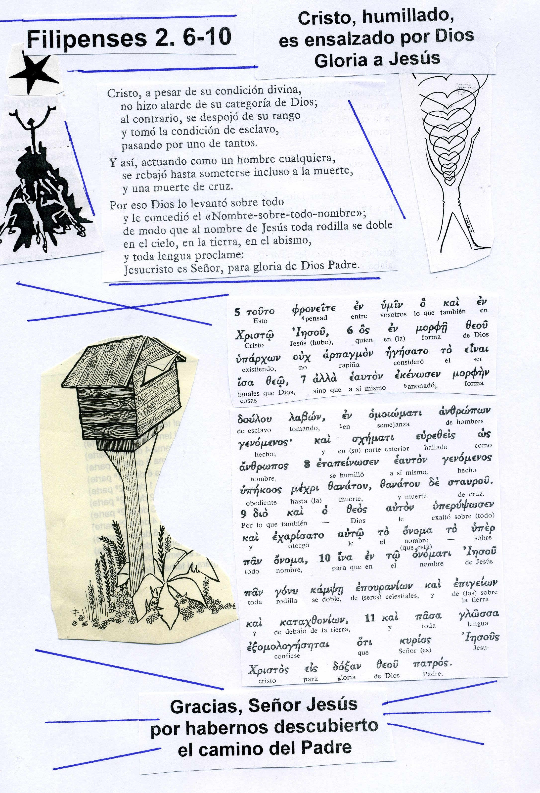

Reflexión y examen

1 ¿Qué sabes de los Gálatas? ¿Dónde habitaban?

2 ¿Por qué se dice que Gálatas es Epístola de la libertad?

3 ¿Qué es en la Carta “vivir según el Espíritu “ (Gal 5.16 )?

4 ¿Por qué habla Pablo de “instrucción en la fe “ (Gal 6.6 )?

5 ¿Qué es “estar crucificado con Cristo “ (Gal 2.18)?

6 ¿Qué significa “Cristo vive en mí“ (Gal )?

7 ¿Qué significa “Pedro y Juan columnas “ (Gal 2.9 )?

8 ¿Cómo entiende y habla de Abraham esta carta? ¿Dónde?

9 ¿Habla Pablo de choque entre Pedro y él ¿Qué significa?

10 ¿Qué sabes de los Filipenses? ¿Y de Filipos?

11 Filipenses es Carta de la amistad ¿Por qué?

12 ¿Con quÉ otra Epístola se relaciona esta?

13 ¿Qué herejes adversarios eran peligrosos en ella?

14 ¿Por qué habla Pablo de la “guardia imperial “ (Filip. 1.13 )?

15 ¿Qué significa “morir es ganancia“ (Filip 1.21)?

16 ¿Puedes explicar dónde esta preso al escrbir a Filinenses?

17 ¿ “Dios realiza el querer y actuar“ (Filip 2.13 ) ¿Lo explicas?

18 ¿Puedes comentar lo que dice de Timoteo“ “ (Filip 2.19-24)?

19 ¿“Y lo que dice de Epafrodito “ (Filip 22-30)?

20 Filipenses 6. 2 a 11 es un Himno ¿Puedes explicarlo?

